Я посмотрела фильм "Между небом и землей", и хотела бы написать мой отклик о фильме.
Девушка Элизабет работает врачом в больнице, и так случается, что она попадает в кому, но она этого не знает.Дэвид(Марк Руффало)- парень, который никому не мешает и просто живет, живет с болью в сердце о бывшей ушедшей жене, не зная, что его ждет новая любовь.
Герой Марка Руффало снимает квартиру, где жила Элизабет. И она, как призрак является ему. Он все думает, как от нее избавиться, и не понимает, почему она не уходит на тот свет. Но, когда оказалось, что она в коме, все стало понятно, что девушка осталась между небом и землей, она не умерла, но и не была полностью жива. Но, в конце концов, Элизабет ожила и они вместе с Дэвидом (Марк Руффало) остаются вместе, и под финал фильма, они целуются.
Что хотелось бы сказать о фильме.
Сначала становится предельно горько и страшно, что Элизабет -привидение. Очень хочется, чтобы она была жива, потому что начинаешь верить в ее любовь с Дэвидом.
Элизабет не такая как все, она порядочная, пунктуальная, никому не мешает, спокойная и готова всегда помочь. Ее не замечали мужчины, она была слишком "хорошей".
Мне жаль, и совершенно не нравится, что мужчины и действительно часто не смотрят на ХОРОШИХ девушек, им хочется "драйва", поэтому мужчины попадают в цепи стервозных и использующих их женщин.
Элизабет была словно с другой планеты, действительно как некий призрак, в том плане, что она была как не от мира сего, да такие люди есть, часто эмпаты, готовые помочь каждому. Не зря она,-врач.В какой-то степени она исцелила сердце Дэвида, а он исцелил ее, они стали врачами друг для друга, но не физически, а духовно, через настоящую любовь и сострадание.
Хотелось бы сказать мужчинам,-будьте с хорошими девушками!

Красота в простых вещах

Я думаю, что истинная красота в том, что нас расслабляет.
Например, когда заходишь в магазин за продуктами, то всегда радуют глаз красивые бутылочки с водой, лимонадом, колой, чаем и т.д. А, если заходишь в магазин косметики, то, когда смотришь на помаду в несколько рядов, то это настолько приятно. Разные цвета, блески. И, я говорю именно, о маленьких, небольших магазинах. Они таят магию.
Мне кажется,красиво, когда ты купила такую вот бутылочку лимонада, сидишь в обычных шортах, в босоножках на низком каблуке, в очках и ешь сэндвич. Слышишь музыку, которая издается где-то с площади.
Ещё красота в том, когда ты достаёшь свой кошелек и ищешь свою карту, как будто в косметичке ищешь ее, или свои ключи в милой сумочке. Это красиво.И как принимаешь душ, и снимаешь макияж. Тоже красиво.
Красиво, когда ты немножко в теле, когда ты не худенькая, когда ты читаешь книгу, чтобы дотронуться до бумаги, почувствовать ее шероховатость. Когда ты пьешь чай и вкус зеленого чая успокаивает.Вот, в чем чувствуешь красоту. И , когда смотришь в окно и видишь природу, дальше поглощая вкусный чай.

Мэрилин Монро,ее мама и Артур Миллер

Мэрилин Монро, кратко, что на душе:
Она каждого мужа выбирала как отца, а ее слава была ее матерью.
И так как мать и отец бросили ее, заставив безнадежно искать источник полноценной любви всю ее великолепную и такую короткую жизнь, то и слава с мужьями бросили ее.
Хотя, слава остается вечно, скорее Мэрилин, обидевшись на мать, решила свести счеты с жизнью, и это было шоком для каждого ее друга и фаната...Свести счеты с жизнью, применяя ее цитату "Мое оружие -тушь и слезы,но их нельзя соединить вместе ,также как шампанское и наркотики, и.. вот она драматическая смерть актрисы"
Глэдис -имя ее матери.Женщины,которая страдала психическими расстройствами , не была любима высоко и оценена по достоинству мужчинами, также как и милашка Норма, и не могла , к сожалению, построить здоровых отношений с дочерью.Может быть Глэдис все-таки любила Норму Джин (так Мэрилин звали изначально, ее имя при рождении) , хотя люди несомненно помнят и любят милую Мэрилин до сих пор.
О мужьях:
Об Артуре Миллере на сегодня:
Артур Миллер-3-ий муж Монро.
Драматург и актриса.Идеальный союз?
Мэрилин- неповторимый образ творца, а Миллер будто бы злой гений, который видел в ней безмерный талант, он пытался переделать ее в то , что он видел тем самым "идеалом" в искусстве.Миллер видел Монро в театре, а не в кино, но она так не считала. Он по-своему ,наверняка, себя винил после ее , казалось бы, невозможной смерти, она не могла умереть , не встретившись с ним вновь..Хотя, кто знает((...
.Одна из последних работ Артура, который ,вспылив, назвал Монро ребенком, "Неприкаянные" была написана по сценарию Миллера.Говорят, он хотел унизить ее этой ролью, так ли это было, вы узнаете, посмотрев фильм с ее участием.И эта роль подтвердила, что Мэрилин -АКТРИСА и это так.
Артур не был приглашен на похороны Монро.Его обвиняли в ее ранней гибели, в его издевках над ней. Так ли это было ,нужно почитать,взяв книгу об их отношениях, напишите,кто уже читал)
Казалось бы сначала она была для него недосягаемой богиней, Венерой Милосской,музой.Но, вот только его циничный мужской нрав не сошелся с характером "ребенка", как он сказал, брошенной девочки из приюта, которая всю жизнь мечтала прижаться к плечу мужчины, почувствовать от него заботу отца, которого у нее не было ,и, в уютной атмосфере ужинать с их детишками.Миллер холоден, он не греет девушек..Но, ее образ секс-символа и профессия актрисы не заставляли себя долго ждать, и брак рухнул..Воспоминания остались на века
Она любима всеми, пусть знает это на небе, наш ангелочек,муза,звезда и фантазия каждого мужчины.

Проблемы Мэрилин Монро...
Мэрилин Монро, Норма Джин Бэйкер-Мортинсон,в любви,во взаимоотношениях с мужчинами пошла по линии похоти, но та похоть была предложена на студии кино 20 век Фокс этими же мужчинами,они были милыми,но только поначалу.Она была зависима от них.Были бы у нее деньги,родители,здоровая мама,но она была одна,наедине с мыслями,и игрой в любовь.Но,и от славы она была зависима тоже.Она хотела восхищения,чтобы чувствовать свою ценность,как женщины и личности,великой актрисы.Реальная,Норма,реальная Мэрилин-была прекрасным человеком,я в этом не сомневаюсь.Однажды,я назвала ее иконой, и поняла,что она становится для меня идолом,но это против Бога, и мне приснился сон,что,если я буду вести себя как она,то меня не будут любить,как и ее не уважали и не любили,не воспринимали всерьез те,кто был ей дорог.А позже мне приснился сон,где она говорит,что с ней все хорошо.А,до этого,мне снился сон,где она одиноко сидит на скамейке ,на какой-то заброшенной,как в России, говорят, даче, и рядом с ней женщина с седыми белыми волосами.Я подумала-это смерть?Это Сатана?Это-ее мать? Или она сама? Или ее страх одиночества? Может быть это ее ад?Потом,я поняла, что эта женщина-это будто то,что было ее галлюцинацией, фигура ее матери,а может быть ее темная сторона.Ее женская сущность,эта старуха,в которую она боялась превратиться,и никогда бы не превратилась.Это будто,какая-то фигура женщины,которая ее почему-то держала как пленницу,будто рабыню,или просто она ее там спрятала,чтобы Мэрлин была одинока.Мэрилин была пленницей чужого мнения,рабыней мужчин,узницей своего образа, и ее мать пряталась от мира,а Мэрилин не хотела играть в прятки,она не хотела жить в депрессии как ее мать.И мама ее хотела спрятать от всех,возможно,от ее собственной заботы.Она хотела уберечь дочь от опасностей,от того,с чем сама не смогла справиться.Она любила ее,и сожалела,что не могла быть ее крылом.Ее мамой-птицей.А Мэрилин была этой птицей,но в какой-то момент,она поранилась и не смогла взлететь больше...Как в сказке.)
Так,я поняла,что важнее мамы-нет ничего сокровеннее,как Девы Марии,чтобы самой стать матерью,и сильной личностью,во имя любви.
Поэтому ответ за смерть Мэрилин в первую очередь должны держать мужчины, и общество.
А,она, несла ответ перед Богом,ее отношения с матерью повлияли на ее душу.
Но, она была достаточно невинной,чтобы говорить плохо о ней.Она-ангел,на Небесах,Бог простил ее,я верю в это.И она, лучшая актриса для меня.Она умела любить, и была любима.И ей немножко не хватило,чтобы излечить ее психологические проблемы.
Почему нам,в жизни, так необходимы красивые женщины ,мужчины,романы,драмы,и удовольствия?
Я,думаю,мне стоит написать об этом еще одну статью.

Малена-легендарная красавица и святая Магдалина

Фильм рассказывает о женщине по имени Малена. Она живет в маленьком итальянском городке во время Второй мировой войны. Девушка становится мишенью для пересудов, дело в том, что она необычайно красива, ее внешность становится вызовом обществу. Малену не понимают, обижают, осуждают, во время войны это становится опаснее,и ее муж тоже уходит на войну, ей не на кого положиться. Со временем она становится все более беззащитной, жители города, в основном женщины, собираются причинить вред Малене, в их глазах она падшая женщина, которой нет места в обществе.Есть только один взгляд, который симпатизирует Малене, это 14-летний мальчик по имени Ренато, он ненавидит все страдания Малены, но он недостаточно взрослый, чтобы сказать свое слово и защитить ее- все, что он может делать, это наблюдать за ее страданиями, но его взгляд считается самым верным и корректным. В конце фильма жители города совершают насилие над Маленой, избивают ее, в финальной сцене Малена идет по городу, мы видим ее сзади, хотя ее осанка прямая и статная, как обычно, все же что-то надломилось в главной героине. Фильм ,на самом деле, довольно жестокий, сцену расправы над Маленой смотреть трудно. Режиссер фильма даже сравнивает главную героиню с христианским образом Мадонны или Марии Магдалины,святой женщины,которой приходилось страдать из-за своей красоты,которую сложно было спрятать за чем-либо,ей приходилось заниматься проституцией,чтобы прокормить себя, и чувствовать себя изгоем среди людей,с темными,ожесточенными сердцами.Трагедия фильма в невозможности помочь главной героине, сочувствие в том, что есть человек, который понимает Малену, с помощью его глаз мы сочувствуем ей.Моника здесь передала все страдания Малены. Режиссер исследует тему христианских символов, страданий невинных, того, что на войне обнажаются все чувства, видна сущность человека. Была ли бы
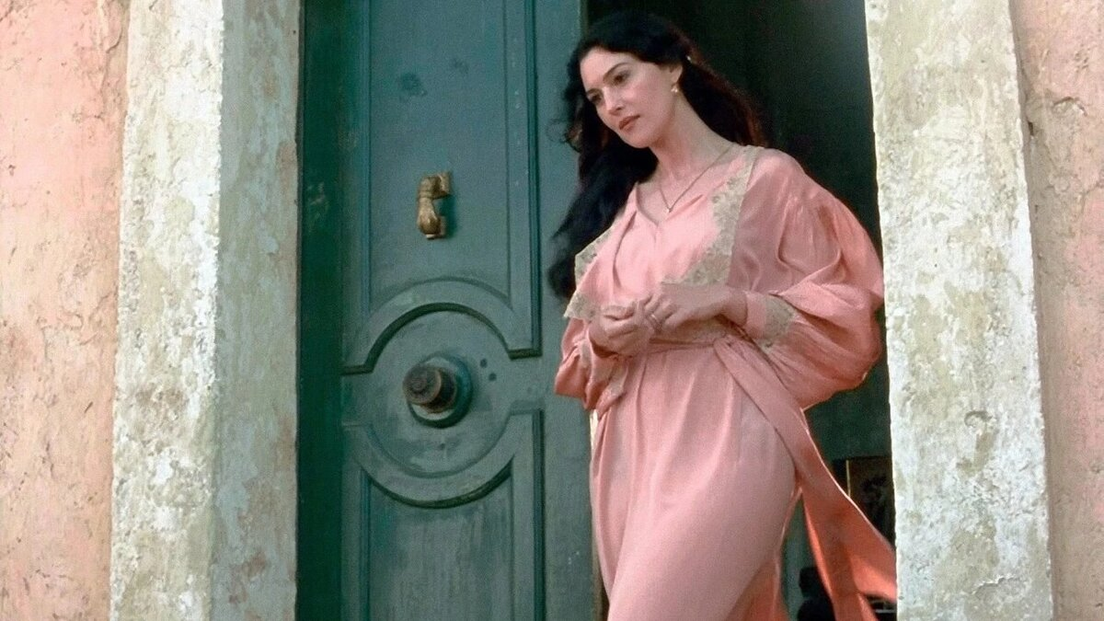
Малена в такой опасности, если бы не ее красота, никто не знает, фильм становится прототипом поиска идеальных христианских персонажей, мучеников, которые несут свет и красоту в озлобленный мир, в нем нет лжи о том, как мир относится к таким людям, однако на протяжении всего фильма мы все еще чувствовуем что-то, если не любовь, но искания ее - это уже немало.💖

Малена,кто эта роковая женщина из фильма с Моникой Беллучи?
И так, я не буду пересказывать , о чем фильм. Скорее я перейду сразу к психологическому разбору данной кинокартины. Главную героиню играет совершенно не скандальная Моника Беллучи, а вот Малена же была взрывной( ее выход с рыжими волосами -это вспышка,взрыв эмоций-это вызов и ответ городу, в котором ее презирали, и это подорвало ее непорочную репутацию окончательно-ее рыжие волосы и походка-бесподобно,браво Малена❤ ) и опасной женщиной, которая не хотела показывать скромную себя, даже в ее скромности наблюдался соблазн. Девушке было 27 лет, она потеряла мужа на войне (он вернулся к ней позже, к финалу фильма и ее борьбы с обществом) и была одинокой. Многие думают,что этот фильме о женщине легкого поведения ,либо просто фильм о божественной Монике. Но, на деле он- о страданиях очень красивой женщины, которая жила во времена особой жестокости других людей. Ее красота была настолько сексуально подавляющей , что она не смогла спрятать в себе этот женственный шарм, ее очарование, ее энергетику, магнетизм. И она радовалась тому,что она красива. Проблематика произведения состоит в том,что в жестоком мире ,красивой и доброй, невинной женщине очень тяжело. Малена несла крест через красоту, в то время, как остальные несли свой крест через уныние,злость. Это был ее дар. На самом деле, фильм о том,как сложно быть женщиной во время того, как люди ведут себя как звери. Те женщины, у которых не было того,что было у нее ,красоты, не могли найти себе место от зависти. Все,что Малена могла-сбежать и вернуться снова в город, в котором не было ни одного друга, а лишь завистники. Она родилась в месте,где она была одинокой розой, освещающей колючий терновник ,крапиву, темный лес, ее преступление- ее красота и это ее ноша, ее бремя.P.S.Кстати -мужчины не могли оторвать от нее глаз,они не могли скрыть свое желание обладать ей, она не могла спрятаться от их страстно-вожделенных взглядов, а женщины побили ее публично за красоту, и даже тогда она осталась невозможно красивой. Казалось бы, Малена-это миф, но вдруг вы встречали такую женщину на своем пути ?

Мой Кинг Конг,рассказ по мотивам одноименного кинофильма.
Мой Кинг Конг ...
Вы ведь актриса , почему вам жалко это чудовище?
Повторяли мне один за другим журналисты.Они фотографировали меня, и от вспышек мне становилось так плохо,что хотелось накинуться на них с истерикой,и отобрать камеры,разорвать в клочья тех,кто убил Кинг Конга.А он тогда лежал и умирал рядом с небоскребом,где работал мой жених,который прекрасно знал,как дорого мне было это человечное животное. Я решила написать ответ на этот ужас,отклик из моего кричащего разбитого сердца, в своем дневнике:
Остров.
Я оказалась на том острове.
Обезьяна, сидевшая рядом со мной казалась умнее всех, он был другим. Он смотрел на меня пронзительным,доверчивым взглядом.Он грустил,капли его грусти и боль стучали в мою грудь и пронзили меня как нож,мне хотелось защитить его,как и он меня,я доверяла ему,а он мне...
Он молчал,а мне думалось он говорит: «Когда-то мы были людьми, если бы ты знала, как я любил мою жену!..
Однажды я проснулся, а вся наша страна,в которой я был королем, превратилась в дикий остров.
Розалинда стала динозавром,при этом кровь у Рози текла из сердца,а наши дети,.... я их даже не нашел.
Я даже не знал,кто это сделал.
Все мои люди,стали или обезьянами,или стрекозами,или другими дикими зверьми.
Некоторые просто прерватились в страшных дикарей,они начали есть друг друга.
День за днем я превращался в обезьяну.Сначала я мог говорить,писал свои записки,потом я замолчал.
Теперь я могу лишь плакать,я знаю..
Мой век на исходе.
А ты,-милая женщина с густыми блондинистыми волосами ,как же ты похожа на Розалинду!. И щеки у тебя такие же .
Посмотри в ту даль,может быть она там,вместе с моими детьми?.." И он заплакал еще сильнее…
А я сидела рядом в моем уже порванном дикими и колкими ветвями деревьев острова белом платье,в котором я выступала на Бродвее в Америке,и понимала,что, то же самое чувствую и я.
Моя страна становится таким же диким островом, где больше нет любви,а мой жених все больше похож на обезьяну,которая алчно жаждет лишь денег.
В этот момент,когда мы вместе смотрели в ту туманную даль, я хотела стать его Розалиндой,и он это понимал.
И в этом тумане мы с ним кружились в приятном танце,где-то на балу, рядом мои сестры и братья,а он предложил пробежаться возле сада коттеджа моей матери и подарил розу,теплое доброе солнце святило так ярко.
Вот мы поужинали, я гуляю с нашими детьми.
И нам хорошо.
В его глазах читалось: «Я понимаю тебя».
И я сжала его будто человеческую руку.Так я и поняла,что мир теряет человечность.И этой запиской я ответила одному журналисту.Он, я видела,почти расплакался, но нет, он, держался, и сохранял равнодушие,и больше не задавал вопросов.
P.S. Я вышла замуж за другого, и надеюсь,хотя бы наша любовь прольет свет на людей.И теперь,когда я вижу туман,я вспоминаю наш танец с тем мужчиной,что потерял детей,и жену,свою страну,и меня...

